قبل ما تفتح على الحساب الجامعي سو لك ملف باللابتوب اكتبة باسم جامعه الدمام و افتحه وسو ملف ثاني اكتب فية المستوى
ومرة ثانية افتحه وسو ملف ثاني يطلع لك بشكل التالي وبعدين 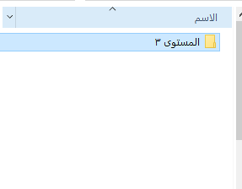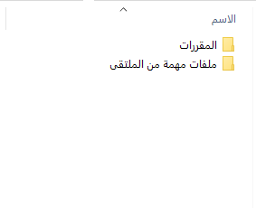
ادخل على المقررات واضيف لك ملفات على عدد توافر المقررات سواء كانت 6 او 7 ملفات زي هذا الشكل تطلع لك وطبعا كل مقرر سو فية نسخ بهذا الشكل
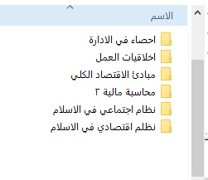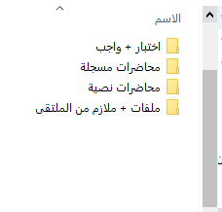
وبالتوفيق بالتحميل

الحين اول ماتفتح على حسابك الجامعي تطلع لك هذه الصورة
واضغط على أي مقرر من المقررات الي بالصورة على يسارك
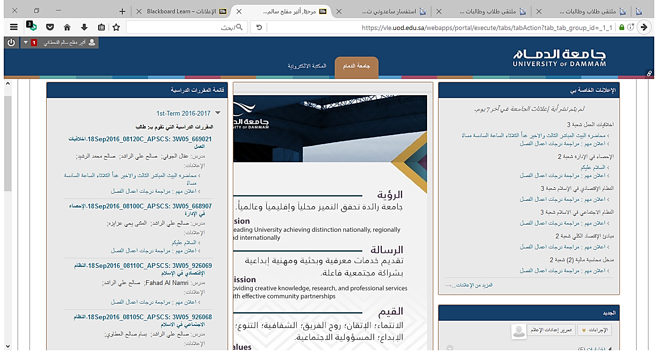

شوف من خلال اسمك اذا دخلت على أي مقرر اضغط علية وينزل وتلقى المقررات الدراسية وفية على يمينك علاماتك 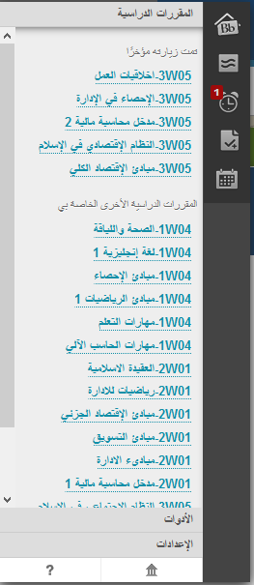
والمحتوى وهذا يطلع لك كل شيء ينزله لك الأستاذ

الحين دخلنا على اول مقرر اخلاقيات عمل
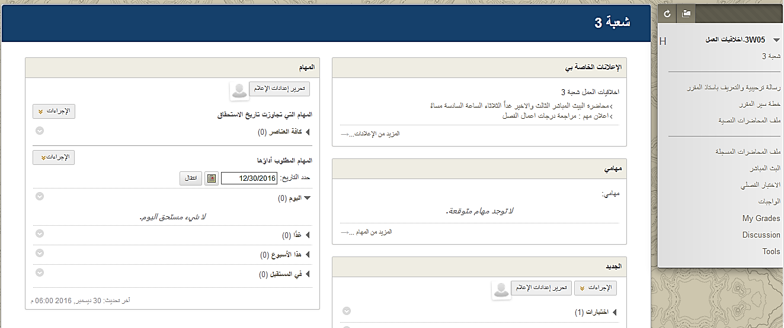
هنا عندك ملف للتحميل المحاضرات النصية – الثاني للمحاضرات المسجلة
هنا الدرجات وتلقاها زي كذا بكل مقرر
الحين انت من خلال تحميلك محاضرات نصية اضغط ضغطة وراح يتحمل لك بسرعه بس أولا اضغط على محاضرات نصية
ومن خلال تحميلك المحاضرات المسجلة اضغط علية بعدين تطلع لك هذه الصفحة
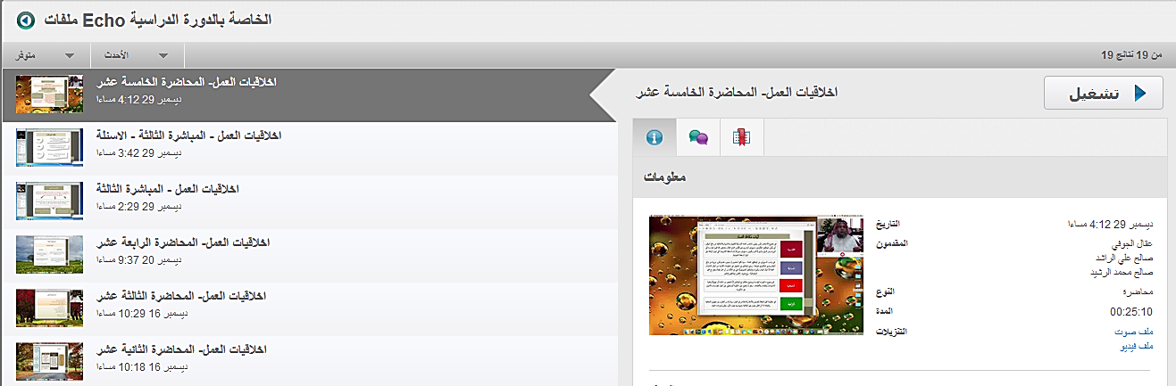

انت هنا اختار الي تبي سواء ملف فيديو او صوتي
وبالتوفيق واعذرني على التاخير

